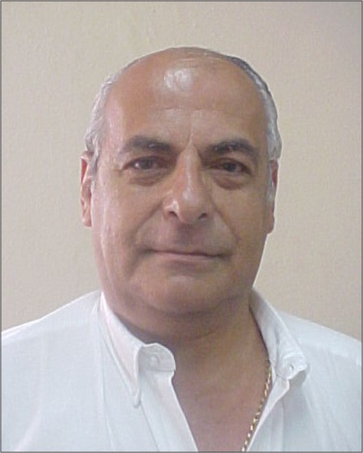

CURRICULUM VITAE

Datos Generales

NOMBRE: DEMIRDJIAN PERCHEMLIAN MANUEL TOMAS

LUGAR Y FECHA DE NAC. MEXICO, D.F. A 2 DE AGOSTO DE 1949

NACIONALIDAD: MEXICANA

ESTADO CIVIL: CASADO

Escolaridad

PRIMARIA: PAN AMERICAN WORKSHOP (1957-62)

SECUNDARIA: PAN AMERICAN WORKSHOP (1963-65)

PREPARATORIA: CENTRO UNIVERSITARIO MEXICO (1966-68)

PROFESIONAL: FACULTAD DE CONTADURIA Y
ADMINISTRACION
UNIVERSIDAD NACIONAL AUTÓNOMA DE.
MÉXICO (1970-73)

MAESTRÍA: EN COMUNICACIÓN
UNIVERSIDAD IBEROAMERICANA (2000-02)

TITULOS: LICENCIADO EN ADMINISTRACION DE
EMPRESAS

MAESTRO EN COMUNICACIÓN

CEDULA PROF.: 393531 (LICENCIATURA)

4755586 (MAESTRÍA)

ESTUDIO DE IDIOMAS: INGLES (11 AÑOS)

FRANCES (4 AÑOS)

PORTUGUES (2 AÑOS)

ESTUDIOS ACTUALES
DOCTORADO EN CIENCIAS DE LA ADMINISTRACIÓN
EN LA ESCA DEL IPN
Experiencia laboral:

EMPRESA: UNIVERSIDAD DE OCCIDENTE

PUESTO: PROFESOR DE CARRERA DE TIEMPO COMPLETO “B”

FECHA: DE 1985 A LA FECHA

EMPRESA: UNIVERSIDAD DEL DESARROLLO PROFESIONAL (UNIDEP)

PUESTO: PROFESOR

FECHA: DE 2008 A LA FECHA

EMPRESA: INSTITUTO DE ESTUDIOS SUPERIORES DE GUASAVE

PUESTO: PROFESOR ASOCIADO

FECHA: DE 2004 A 2007

.EMPRESA COLEGIO GUASAVE

PUESTO DOCENTE

FECHA 1999 -2003

EMPRESA CONALEP

PUESTO DOCENTE

FECHA 1997-99

EMPRESA: H. AYUNTAMIENTO DE GUASAVE

PUESTO: SUPERVISOR DE PROYECTOS

FECHA: 1994-95

EMPRESA SODEM (TORNILLERIA)

PUESTO PROPIETARIO

FECHA 1986-93

EMPRESA: PROFESIONALES EN MEDIOS PUBLICITARIOS

PUESTO: EJECUTIVO DE CUENTA

FECHA: 1982

EMPRESA: RCA, S.A. DE C.V.

PUESTO: SUPERVISOR ADMIVO. DE VENTAS DE CASSETTES Y CARTUCHOS.
SUP. ADMIVO. DEL DEPTO. ARTISTICO E
INTERNACIONAL
FECHA: 1981
EMPRESA: REFACCIONARIA ARMEX, S.A.

PUESTO: GERENTE ADMINISTRATIVO

FECHA: 1978-80

EMPRESA: DIRECCIÓN DEL REGISTRO FEDERAL DE AUTOMOVILES

PUESTO: ANALISTA-AUDITOR DE ORGANIZACIÓN Y METODOS

JEFE DE LA OFICINA DE CAPACITACIÓN (CECARFA)

FECHA: 1974-76

EMPRESA: KODAK MEXICANA, S.A. DE C.V.

PUESTO: ASISTENTE DE LA GERENCIA DE VENTAS DE
MERCADOS PROFESIONALES

FECHA: 1973-74

EMPRESA: COMITÉ OLÍMPICO MEXICANO

PUESTO: EDECAN DE PRENSA EXTRANJERA:
(ESPAÑA Y YUGOSLAVIA)

FECHA: 1968

Resumen de Experiencia Laboral

Docencia:
Materias impartidas en la Universidad de Occidente:
1. Administración I | 14. Estrategia y Desarrollo de Productos | 27. Proceso administrativo
2. Administración II | 15. Investigación de Mercados | 28. Administración de Personal
3. Administración III | 16. Mercadotecnia | 29. Impuestos I
4. Administración de Centros Comerciales | 17. Microeconomía | 30. Taller de Formación de Emprendedores
5. Administración de Centros de Información | 18. Política y Administración Pública | 31. Administración Postmoderna
6. Administración de la Producción Agropecuaria | 19. Seminario de Administración de Servicios Municipales | 32. Desarrollo de Proyectos
7. Administración del Capital en la Empresa | 20. Seminario de Administración Superior | 33. Aprendizaje Organizacional
8. Administración de Recursos Humanos | 21. Seminario de Mercadotecnia | 34. Comunicación Corporativa
9. Administración de Recursos Humanos I | 22. Seminario de Toma de Decisiones en Mercadotecnia | 35. Propedéutico para la Maestría en Administración (2ª. Generación)
10. Administración de Recursos Humanos II | 23. Seminario de Ventas | 36. Administración y Desarrollo Sustentable
11. Comercio Internacional | 24. Sistema Monetario Internacional | 37. Administración para examen EGEL
12. Comportamiento del Consumidor | 25. Taller de Mercados | 38. Estructura de Mercados para Maestría
13.Comportamiento Organizacional | 26. Teoría Económica | 39. Seminario de Investigación

Materias impartidas en otras instituciones de niveles medio y medio superior:

Universidad del Desarrollo Profesional: Proceso Administrativo, Trabajo en Equipo, Metodología de la Investigación, Administración de la Producción e Inducción a la Empresa.
Instituto de Estudios Superiores de Guasave: Teoría de la Administración, Proceso Administrativo, Administración de Recursos Humanos II, Administración V, Dirección, Seminario de Administración
Colegio Guasave: Administración I, Administración II, Administración III, Administración IV, Economía III, Operaciones I y Personal I.
CONALEP: Administración I, Administración II, Mercadotecnia y Microeconomía.
Centro de Lenguas de la UAS: Inglés para el sistema PISI (Programa Infantil Sabatino de Inglés).
Profesional:
Puesto | Empresa
Supervisor de Proyectos de SEDESOL | H. Ayuntamiento de Guasave
Propietario | Tornitodo/SODEM
Ejecutivo de Cuenta | Profesionales en Medios Publicitarios
Supervisor Admivo. de Ventas y de Artístico e Internacional | RCA, S.A. de C.V.
Gerente Administrativo | Refaccionaría Armex, S.A.
Analista de Organización y Métodos y Jefe de la Oficina de Capacitación | Dirección del Registro Federal de Vehículos
Asistente de la Gerencia de Ventas | Kodak Mexicana, S.A. de C.V.
Edecán de Prensa Extranjera | Comité Olímpico Mexicano
Grados Académicos.

Licenciado en Administración de Empresas de la FCA de la UNAM. (1970-73)
Maestría en Comunicación UIA (2000-02)
Doctorante en Administración
Diplomado de Actualización de Habilidades Docentes del ITESM (2002-03)

Otros cargos académicos:
Presidente de las Academias del Departamento de Ciencias Económico-Administrativas
Presidente de la Academia de Administración de Empresas
Encargado del Programa de Prácticas Profesionales para la carrera de Administración de Empresas
Tutor del grupo 01 de la Licenciatura en Administración de 5º. trimestre
Presidente de la Comisión de Carrera de la Licenciatura en Administración
Presidente de la Comisión de Carrera de la Licenciatura en Mercadotecnia
Consejero Académico
Consejero Técnico
Presidente Sinodal de Examen Recepcional de Licenciatura y Maestría
Secretario Sinodal de Examen Recepcional de Licenciatura y Maestría
Vocal Sinodal de Examen Recepcional de Licenciatura y Maestría

